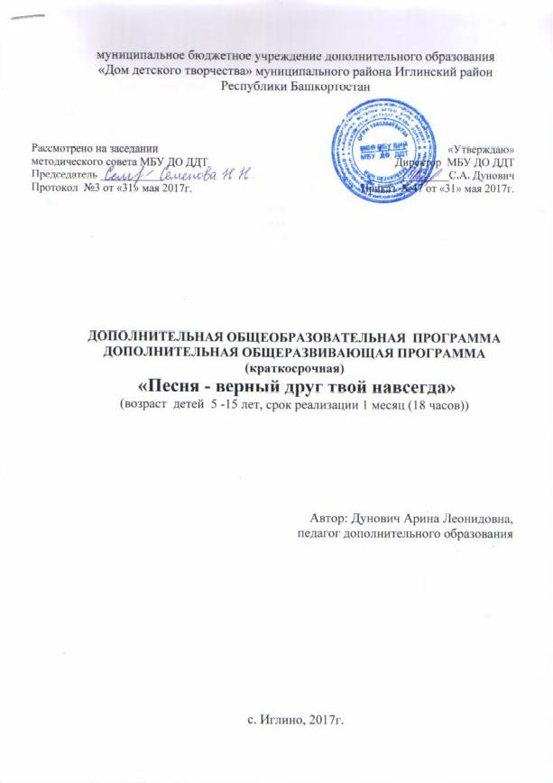
Пояснительная записка

Содержание дополнительной общеобразовательной (общеразвивающей) программы имеет художественную направленность, которая заключается в развитие умений и навыков вокального пения, а также дает возможность увлечь ребят разного возраста пением, раскрыть все многообразие звучащего мира, подвести к пониманию того, что пение, это проявление духовной сущности человека, «истечение из уст, вызванное размышлением» (Платон).
Новизна дополнительной образовательной программы «Песня - верный друг твой навсегда» состоит в использовании новых педагогических технологий, каждое занятие проходит в виде путешествий, игр, праздников, что не утомляет ребенка. Возрастные возможности детей, уровень их художественной культуры позволяет устанавливать связи музыки с литературой, живописью, театром. Искусство становиться для ребенка целостным способом познания мира и самореализации. Интегративный подход к организации вокального исполнительства, развивают художественный вкус, расширяют кругозор.
Педагогическая целесообразность программы «Песня - верный друг твой навсегда» обусловлена пробуждением интереса детей к новой деятельности. Приобщение к музыкальному искусству способствует воспитанию нравственно-эстетических чувств, формированию взглядов, убеждений и духовных потребностей детей. Занятия вокалом развивают художественные способности детей, формируют эстетический вкус, улучшают физическое развитие и эмоциональное состояние детей.
Об исключительных возможностях воздействия музыки на человека, на его чувства и душевное состояние говорилось во все времена. Сила этого воздействия во многом зависит от эмоциональной отзывчивости слушателей, его подготовленности к общению с настоящим искусством, от того насколько близка ему та или иная музыка.
Воспитание детей на вокальных традициях является одним из важнейших средств нравственного и эстетического воспитания подрастающего поколения. Песня – это эффективная форма работы с детьми различного возраста.
Цель программы: приобщение детей к миру певческого искусства, к основам вокального пения.
Задачи:
Обучающие:
- показать детям разнообразие и красочность поющего окружающего мира
- формировать вокально-хоровые навыки.
Развивающие:
- развивать музыкальные способности детей и способствовать реализации творческих духовных потенциалов детей в пении
Воспитательные:
- воспитать интерес к певческой деятельности и к музыке в целом.
Репертуар, с помощью которого решаются учебные задачи, прежде все должен соответствовать возрасту детей. Основой для приобщения детей к певческому искусству является классическая и народная музыка, а также лучшие образцы отечественной, и зарубежной музыки массовых жанров. Репертуар составляют произведения, предназначенные как для ознакомления (в исполнении педагога) так и для исполнения детьми.
Отличительные особенности программы.
Отличие данной программы от других:
- данная программа рассчитана на детей до 15 лет; программа краткосрочная, можно использовать в каникулярное время.
Возраст участвующих в реализации данной программы 5-15 лет.
В объединение дети принимаются на свободной основе. Освоение программы детьми не требует обязательного владения нотной грамотой и наличия определенного уровня музыкальных способностей, так как предполагает в первую очередь «свободное слияние многих личностей в одно целое… поющих не «как один человек» а как много людей, одушевленных общим чувством любви к песне…» (Е.Линева). Такая позиция требует от руководителя особой скрупулезности в выборе репертуара: выявлять, на сколько возможно, природные и певческие данные каждого ребенка и находить им достойное место в исполняемых произведениях.
Занимаясь в вокальном объединении, дети получают не только вокальную подготовку, но и знакомятся с шедеврами современной и классической музыки.
Программа рассчитана на 18 часов, занятия проводятся 2 раза в неделю по 2 часа, наполняемость группы: 8 человек.
Форма организации детей на занятии: групповая.
Формы проведения занятий:
- комбинированное занятие;
- беседа;
- репетиции; экскурсии, праздники, соревнования.
- концерт.
Ожидаемы результат
К окончанию обучения по программе обучающихся:
- имеют навыки вокально-хорового пения;
- развиты музыкальные способности детей в вокально-хоровом пении;
- имеют интерес к певческой деятельности и к музыке в целом.
В ходе реализации программы проводится отчетный концерт для родителей и сверстников. Всё это позволяет обучающимся почувствовать себя успешными, развивать уверенность в себе и в своих способностях, что приводит к раскрытию творческого потенциала.
Педагогический контроль
- сроки;
- этапы;
- какие ЗУН контролируются;
- форма проведения;
- итоговый;
- умение владеть голосовым аппаратом;
- упражнения, наблюдения, концерт.
Учебно-тематический план
№ | Тема | Количество часов
1. | Вводное занятие.  Инструктаж по ТБ, ПДД | 2
2. | Певческая установка. Певческое дыхание. | 4
3. | Разучивание песенного репертуара | 10
4. | Итоговое занятие. | 2
 | Итого | 18

Содержание программы
1. Вводное занятие.
Знакомство с детьми. Беседа о правилах поведения и технике безопасности на занятиях.
2. Певческая установка. Певческое дыхание.
Ознакомление с певческой установкой (посадка певца, положение корпуса, голова), певческое дыхание, дыхательные упражнения. Смена дыхания в процессе пения.
3. Разучивание песенного репертуара.
Знакомство с музыкальным репертуаром, ознакомление с текстом, распевки, вокально-хоровая работа, разучивание песенного репертуара, работа над чистой интонацией. Песни о лете, море, дружбе, песни хорошего настроения, песни солнечные и цветные.
4. Итоговое занятие.
- фронтальная
- групповая,
- индивидуально-групповая, коллективная.
Приемы и методы организации учебно-воспитательного процесса:
- словесный (устное изложение, беседа и т.д.);
- наглядный (показ видеоматериалов, иллюстрации, наблюдение, показ педагогом);
- практический (упражнения).
Методы, в основе которых лежит уровень деятельности детей:
- объяснительно-иллюстративный – дети воспринимают и усваивают готовую информацию;
- репродуктивный – дети воспроизводят полученные знанияи освоенные способы деятельности.
Приемы обучения:
- игра;
- беседа;
- показ педагогом;
- наблюдение
Обеспечение программы:
Дидактический материал, используемый в процессе организации занятий:
Буренина А.И.. «Музыкальная палитра», Михайлова М. «Развитие музыкальных способностей детей». Улашенко Н. «Музыкальный руководитель» Иллюстрированный методический журнал для музыкальных руководителей 2013г. «Музыка. Занятия с детьми подготовительной группы». Юдина С. «Мои любимые праздники». Фонотека детских песен. Компьютерные программные средства.
Материально-техническое обеспечение: Помещение для занятий должно быть достаточно просторным. Музыкальный инструмент настроен. Музыкальный центр, ноутбук, микрофон, записи фонограмм «+» и «-«, нотный материал, USB носитель, музыкальные сборники.

Методическое обеспечение общеобразовательной (общеразвивающей) программы
1. Словесность
Знакомство с вокальной музыкой, о вокальном исполнительском мастерстве, голосового аппарата.
Теория, рассказ, показ, беседа. Опрос.
Знания терминологии о вокальных навыках, определении певческой установки при вокальном исполнении.
Умение рассказать о системе применения вокальных навыков в практической деятельности.
2. Естествознание
Современные представления о музыке.
Практические занятия, показ, рассказ. Наблюдение, опрос.
Знание свойств правил владение голосовым аппаратом,
Умение использовать при работе современные музыкальные термины. Знать жанр музыки.
3. Математика
Выполнение простейших музыкально-ритмических расчетов (соотношение длительности звуков, чувство ритма) через пение.
Практическое занятие, беседа, рассказ, показ. Собеседование.
Знание ритмичных расчетов.
Выполнение простейших расчетов при подсчете в музыкальном произведении.
4.Искусство
Понятие о вокальном искусстве. Вокальное искусство в традициях.
Лекции, беседы, просмотр наглядного материала. Посещение выставок и концертов. Подготовка и участие в мероприятиях.
Знание об искусстве вокального направления.
Умение различать, оценивать, анализировать своё участие в творческой жизни.
5. Технология
Понятие о голосовом аппарате, микрофона, музыкальный центр.
Практическая работа, репетиция с микрофоном связана с работой над вокальным мастерством. Итоговые концерты, конкурсы.
Знание правил работы с микрофоном и с музыкальным центром.
Умение качественно пользоваться фонограммами при работе с музыкальным центром и с микрофоном.
6. Психологическая культура
Понятие о способностях людей, о качествах личности, об особых качествах обучающихся. Понятия о правилах совместной деятельности. Понятие о конфликтных ситуациях и правилах выхода из них.
Тренинги на формирование личностных качеств личности, лекции, беседы, разговор в кругу, наблюдение в процессе выступления на творческих мероприятиях.
Знание о сценической культуре
Умение вести себя на сцене.
7. Конкурсах и мероприятиях.
8. Здоровый образ жизни
Понятие о ЗОЖ. Тренинги по укреплению здоровья. Формирование готовности вести ЗОЖ. Понятие экологически-чистых материалов. Особенности организации труда на занятии.
Тренинги по укреплению здоровья, рассказы, практические занятия, физ.минутки. Соревнования, походы, экскурсии, викторины.
Знание о ЗОЖ
Умение вести ЗОЖ
9. Социальная практика
Понятия о правилах хорошего тона, совместного труда, права и обязанности воспитанников и педагогов. Правила общения людей, требования к занятиям, решение типовых ситуационных задач. Правила участия в мероприятиях.
Разбор ситуаций, тренинги, праздники, практические занятия. Наблюдение, коррекция.
Знание о правилах совместного труда, обязанностей.
Умение применять на практике полученные знания.

Список литературы
- Федеральный закон «Об образовании в Российской Федерации», М., 2013г.
- СанПин 2.4.4.3172-14 «Санитарно-эпидемиологические требования к устройству, содержанию и организации режима работы образовательных организаций дополнительного образования детей», 20.08.2014г.
- Анисимов В.П. Методы диагностики музыкальных способностей. – М- Музыка, 2007.
- Апраксина О. «Методика музыкального воспитания», М., 2010г.
- Буренина А.И. «Музыкальная палитра», Санкт-Петербург, 2010г.
- Иванов А. «Искусство пения», М.2006
- Ламперти Ф. «Искусство пения», СПб 2009.
- Михайлова М. «Развитие музыкальных способностей детей», Ярославль, 1997г.
- Харченко И.В. «Методическое пособие по вокальному искусству» г.Ростов на Дону, 2002г.
- Экспериментальное исследование. Детский голос. Под ред. Шацкой В.Н. – М, 2000.

«Утверждаю»
Директор МБУ ДО ДДТ
________С.А. Дунович
Приказ №47 от «31» мая 2017г.

Календарно-тематический план
№ | Темы | Общее количество часов | В том числе
№ | Темы | Общее количество часов | Теоретические часы | Практические часы
1. | Вводное занятие «Певческое поле» мира | 2 | 1 | 1
2. | Рождение песни | 2 | 1 | 1
3. | Дыхательные упражнения  Скороговорки | 2 | 1 | 1
4. | Пение и мы, пение и я | 2 | 1 | 1
5. | Дарю песни людям (о тех, кто создает песни) | 2 | 1 | 1
6. | Мы поем для своих друзей | 2 | 1 | 1
7. | Мой голос в «певческом поле» мира | 2 | 1 | 1
8. | Голос «рисует», «танцует», «поет» | 2 | 1 | 1
9. | Наши любимые песни | 1 | - | 1
10. | Песни собирают друзей Обобщение полученных знаний за месяц | 1 | - | 1
 | Итого | 18 | 8 | 10

